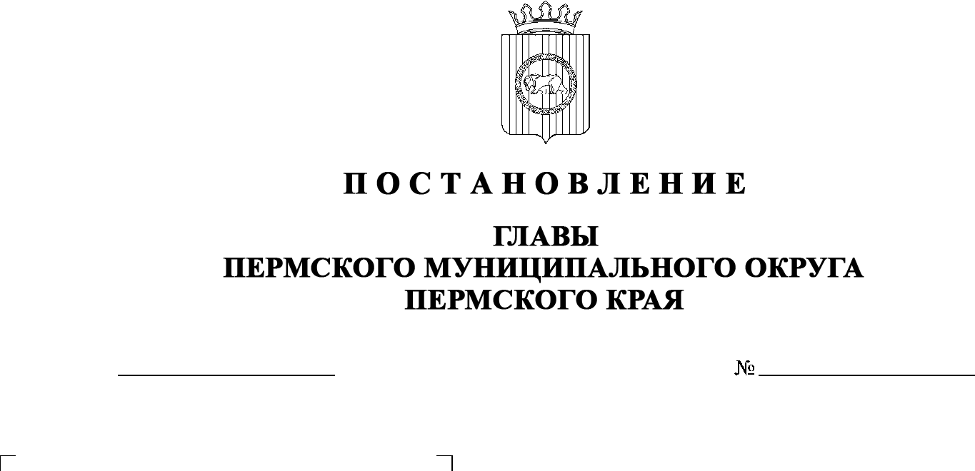

14.08.2024
299-2024-01-05С-113
О назначении собрания граждан деревни Мостовая по вопросу переименования населенного пункта в деревню Малая Мостовая Пермского муниципального округа Пермского края

В соответствии со статьей 29 Федерального закона от 06 октября 2003 г. № 131-ФЗ «Об общих принципах организации местного самоуправления в Российской Федерации», Порядком назначения и проведения собраний граждан в Пермском муниципальном округе Пермского края, утвержденным решением Думы Пермского муниципального округа Пермского края от 23 марта 2023 г. № 146, частью 2 статьи 18, пунктами 3, 12 части 1 статьи 30 Устава Пермского муниципального округа Пермского края, с целью выявления мнения населения по вопросу переименования населенного пункта деревня Мостовая Пермского муниципального округа Пермского края в деревню Малая Мостовая Пермского муниципального округа Пермского края
ПОСТАНОВЛЯЮ:
1. Назначить собрание граждан деревни Мостовая Пермского муниципального округа Пермского края (бывшего Сылвенского сельского поселения) по вопросу переименования населенного пункта деревня Мостовая Пермского муниципального округа Пермского края в деревню Малая Мостовая.
2. Провести 29 августа 2024 г. в 16:00 по адресу: Пермский край, Пермский муниципальный округ, д. Мостовая, ул. Старинная, площадка у дома 6, собрание граждан деревни Мостовая.
3. Утвердить вопрос, выносимый на собрание граждан деревни Мостовая:
«Согласны ли Вы переименовать населенный пункт деревня Мостовая Пермского муниципального округа Пермского края (территория бывшего Сылвенского сельского поселения) в деревню Малая Мостовая?».
4. Утвердить состав организационного комитета по подготовке и проведению собрания граждан:
Ермаков С.В. – заместитель главы администрации Пермского муниципального округа Пермского края, руководитель аппарата администрации Пермского муниципального округа Пермского края, председатель;
Небогатикова Е.Г. – начальник управления архитектуры и градостроительства администрации Пермского муниципального округа Пермского края, главный архитектор, заместитель председателя;
Воеводина Е.М. – начальник муниципального казенного учреждения «Управление стратегического развития Пермского муниципального округа», секретарь;
Цветов А.В. – заместитель руководителя аппарата администрации Пермского муниципального округа Пермского края;
Захарова Е.В. – начальник управления правового обеспечения и муниципального контроля администрации Пермского муниципального округа Пермского края;
Ведерников В.Е. – начальник Сылвенского территориального управления администрации Пермского муниципального округа Пермского края;
Дудорова В.С. – депутат Думы Пермского муниципального округа Пермского края по избирательному округу № 27;
Букина С.А. – депутат Думы Пермского муниципального округа Пермского края по избирательному округу № 27.
5. Предусмотреть, что:
5.1. в собрании имеют право принимать участие граждане, постоянно или преимущественно проживающие в деревне Мостовая Пермского муниципального округа Пермского края (территория бывшего Сылвенского сельского поселения) и обладающие активным избирательным правом;
5.2. на собрании с правом совещательного голоса вправе присутствовать:
5.2.1. граждане, обладающие избирательным правом, не проживающие в деревне Мостовая Пермского муниципального округа Пермского края, но имеющие в деревне Мостовая недвижимое имущество, принадлежащее им на праве собственности;
5.2.2. лица, приглашенные администрацией Пермского муниципального округа Пермского края;
5.2.3. представители органов государственной власти, органов местного самоуправления Пермского муниципального округа Пермского края, должностные лица Сылвенского территориального управления администрации Пермского муниципального округа Пермского края.
6. Организационному комитету по подготовке и проведению собрания обеспечить:
6.1. организацию и проведение собрания граждан;
6.2. информирование заинтересованных лиц о дате, времени и месте проведения собрания, вопросах, выносимых на обсуждение граждан;
6.3. опубликование и размещение настоящего постановления в газете «НИВА», на информационных стендах, на официальном сайте Пермского муниципального округа в информационно-телекоммуникационной сети Интернет (www.permokrug.ru) не менее чем за семь календарных дней до даты проведения собрания;
6.4. своевременную подготовку, опубликование и размещение итогового документа проведения собрания граждан.
7. Итоговый документ проведения собрания опубликовать в газете «НИВА».
8. Настоящее постановление опубликовать в газете «НИВА» и разместить на официальном сайте Пермского муниципального округа в информационно-телекоммуникационной сети Интернет (www.permokrug.ru).
9. Настоящее постановление вступает в силу со дня его официального опубликования.
10. Контроль за исполнением настоящего постановления возложить на заместителя главы администрации Пермского муниципального округа Пермского края, руководителя аппарата администрации Пермского муниципального округа Пермского края Ермакова С.В.

Временно исполняющий полномочия
главы муниципального округа И.А. Варушкин

